

UNIVERSIDAD ADOLFO IBÁÑEZ  
FACULTAD DE INGENIERÍA Y CIENCIAS  
Taller de Ingeniería de Software  
2do semestre 2016

**Informe de Proyecto 02**

**Profesor:** Cristian Astudillo.

**Sección:** 1

**Integrantes:** Liping Liao, Tomás Mora, Mauricio Salinas, Matías Zúñiga.

**Fecha de entrega:** 06 de septiembre 2016.

**Contenido**

Introducción 3

Descripción del problema 3

Concepto general del sistema y alcance de la solución 4

Requerimientos del cliente 4

Requerimientos de la empresa desarrolladora 5

Requerimientos pactados con el cliente 5

Incertezas 5

Diagramas de casos de uso 6

Fichas de casos de uso 10

Código y su respectiva documentación 17

Interfaces y su descripción 18

22

Explicación de cómo se almacena y accede a la documentación del sistema en GitHub 23

Plan de SQA 23

Sección 1. objetivo 23

Sección 2. Administración 26

Sección 3. tareas del sqa 29

Sección 4. DOCUMENTACIÓN 41

Sección 6. Pruebas 43

Sección 7. reporte de problemas y resolución 45

7.1 REPORTE DEL PROCESO DE AUDITORÍA 45

7.1.1 Presentación del reporte del proceso de auditoría 45

Seccion 8. herramientas, tecnicas y metodologias 50

Plan de Testing 51

Plan de Prueba 51

Anexos 52

**Índice de ilustración**

Ilustración 1. Estructura usuarios. 6

Ilustración 2. Diagrama de caso de uso: Usuario. 7

Ilustración 3. Diagrama de caso de uso: Cliente. 7

Ilustración 4. Diagrama de caso de uso: Supervisor. 7

Ilustración 5. Diagrama de caso de uso: Gerente. 9

Ilustración 6. Módulo: Login. 18

Ilustración 7. Módulo: Formulario. 19

Ilustración 8. Módulo: Report. 20

Ilustración 9. Módulo: Adjuntar imagen. 21

Ilustración 10. Interfaces: versión celular. 22

# Introducción

En el presente informe tiene como objetivo comunicar la planificación de un proyecto de Ingeniería de Software, para comenzar se presenta la descripción del problema de una empresa de servicio de mantención, el concepto general del sistema y el alcance de la solución, luego se dará a conocer los requerimientos tanto de los clientes como de la empresa desarrolladora, las incertezas que se surgieron y finalmente se presenta el diagrama de casos de uso, sus fichas y la interfaz de la plataforma a desarrollar.

# Descripción del problema

El proyecto está enfocado a empresa de servicio de mantención requiere una plataforma web que pueda ayudar a visualizar y analizar la calidad de los servicios de mantención de sus productos, ya que este servicio de post-venta es fundamental para fidelizar los clientes y así dando un valor agregado a la empresa.

# Concepto general del sistema y alcance de la solución

El sistema que se desarrollará es una plataforma online donde contempla tres funciones principales:

1. Registro de las visitas técnicas para los supervisores.
2. Visualización de los datos históricos de las visitas. Se desarrollará módulos distintos para el gerente, supervisores y cliente, ya que cada uno de los usuarios mencionados anteriormente ocuparan el registro de las informaciones con fines diferentes, por ejemplo, el gerente utilizará las informaciones para la planificación, control y mejora de los equipos con fallas. El cliente y supervisor utilizará la información para visualizar el avance de la solución de su solicitud de reparación o mantención.
3. Generación de reportes de las visitas técnicas para los supervisores.

# Requerimientos del cliente

Como se ha mencionado anteriormente, el cliente se solicita un sistema online para el registro de las visitas técnicas, con el objetivo de poder acceder a la información y realizar el registro desde cualquier lugar en tiempo real , es por esto que se desarrollará un sitio web donde los supervisores podrán realizar sus registro, mantener un registro histórico de los problemas, realizar análisis con las informaciones así generar estrategias de negocio y de mejora en el sistema de mantención, también proporcionar informaciones a los clientes para fortalecer la relación con el cliente, manteniéndolo informado de los problemas y el avance de sus reparaciones. A continuación se presenta los requerimientos solicitados por el cliente:

* Formulario de registro de visitas técnicas
* Generación de reportes e indicadores en línea
* Disponible para Dispositivos móviles
* Posibilidad de adjuntar imágenes
* Acceso restringido para clientes y usuarios
* Registro de problemas frecuentes, por cliente, como de servicio.
* Ranking de problemas frecuentes

# Requerimientos de la empresa desarrolladora

Como empresa desarrolladora, una vez obtenido los requerimientos del cliente se procede al entendimiento y preparación de los requerimientos en base a lo solicitado por el cliente. A continuación se presenta los requerimientos acordados por la empresa desarrolladora:

* Formulario web para registro de actividades.
* Exportación y análisis de datos de la base de datos.
* Compatibilidad con dispositivos móviles.
* Base de datos con gran capacidad de almacenamiento.
* Módulos diferenciados para usuarios y clientes.
* Seguimiento de problemas frecuentes por cliente.
* Ranking de los problemas más frecuentes.

# Requerimientos pactados con el cliente

Tras el análisis de los requerimientos tanto del cliente como de la empresa desarrolladora se surgen los requerimientos pactados, estos son los siguientes:

* Exportación y análisis de datos de la base de datos.
* Módulos diferenciados para usuarios y clientes.
* Seguimiento de problemas con los avances.
* Registro histórico de los problemas de cada cliente.
* Formulario web para registro de actividades.
* Posibilidad de adjuntar imágenes.
* Ranking de problemas frecuentes.

# Incertezas

Cabe señalar que dentro de los requerimientos solicitados por el cliente se detectaron dudas o incertezas que se debe ser aclarado, esta son:

* Formato de check list y la tabulación de problemas.
* Módulos de acceso para cada usuario.
* Existencia de reportes y manera de visualizar los indicadores.
* Si existe encargado de sistemas de información, para posible mantención o reparación de la plataforma.

# Diagramas de casos de uso

De acuerdo a los requerimientos pactados junto con el cliente, se desarrolla diagramas de casos de uso para definir las principales funciones que se puede realizar en la plataforma.

Como se puede observar en la Figura 1. los usuarios de la plataforma se clasifican en 2, esta son Empleados y clientes, dentro de los Empleados se subdividen en supervisor y gerente (administrador de la plataforma).

Ingeniería de Software.png

Ilustración 1. Estructura usuarios.

Ingeniería de Software.pngTodos los usuarios posee una función en común que es el login y logout, que es la funcionalidad principal para poder acceder a la plataforma (Figura 2), cada usuario se le asignará una cuenta y una clave para su ingreso al sistema, estos son entregados por el gerente de operaciones de la empresa, que está encargado de la administración de software.

Ilustración 2. Diagrama de caso de uso: Usuario.

**Ilustración SEQ Ilustración \* ARABIC 2.** Diagrama de caso de uso: Supervisor.

**Ilustración SEQ Ilustración \* ARABIC 3.** Diagrama de caso de uso: Usuarios.

Ingeniería de Software.png

Ilustración 3. Diagrama de caso de uso: Cliente.

Ingeniería de Software.pngLas principales funciones que se puede realizar el cliente son la visualización de reportes por proyectos y la visualización histórica de los problemas de mantención o reparación. Cada uno de los módulos mencionados anteriormente se presentará gráficos, resumen e imágenes en los reportes. (Figura 3.)

Ilustración 4. Diagrama de caso de uso: Supervisor.

**Ilustración SEQ Ilustración \* ARABIC 5.** Diagrama de caso de uso: Gerente.

Las funciones que se puede realizar el supervisor son completar formulario durante la visita técnica y visualización de los registros históricos. El formulario contempla de una serie de preguntas separadas por secciones de acuerdo al estado de la máquina, estado de la mantención, entre otras. Además está el módulo para agregar una imagen del estado del equipo. (Figura 4.)

Ingeniería de Software.png

Ilustración 5. Diagrama de caso de uso: Gerente.

Finalmente se presenta las principales funcionalidades que se puede realizar el administrador, es decir, el gerente de operaciones. Modificación, agregar y eliminar usuario, modificación, agregar y eliminar proyectos, modificación de reportes en caso de que haya errores y asignación de proyectos a cada supervisor.

# Fichas de casos de uso

A partir de los diagramas de casos de uso se creó fichas para cada uno de los casos de uso. A Continuación se presenta algunas de las fichas relevantes, el resto se encuentra en el Anexo del presente documento.

|  |  |
| --- | --- |
| ID: | CU_U1 |
| Nombre: | Realizar login |
| Actor: | Usuario |
| Descripción: | El usuario se ingresa con su usuario y clave |
| Precondiciones: | - |
| Poscondiciones: | - |
| Prioridad desarrollo: | Alta |
| Frecuencia de uso: | Alta |
| Flujo normal de eventos: | 1. Ingresa a la página. 2. El usuario ingresa su usuario y clave. 3. Hacer click en el botón “Aceptar”. |
| Flujos alternativos: | 1. Ingresa a la página. 2. El usuario ingresa su usuario y clave. 3. Hacer click en el botón “Aceptar”. 4. Mensaje de advertencia “Error en el ingreso de Usuario o Clave”. 5. Hacer click en aceptar para reingresar. |
| Excepciones: | Conexión se cae, servidor de la página abajo. |
| Incluye: | - |
| Requerimientos especiales: | - |
| Suposiciones: | - |
| Notas y usos: | - |

|  |  |
| --- | --- |
| ID: | CU_S1 |
| Nombre: | Rellenar Formulario |
| Actor: | Supervisor |
| Descripción: | El supervisor rellena el formulario en el momento de la visita. |
| Precondiciones: | Estar logeado en la plataforma |
| Poscondiciones: | La información ingresada se guarda en la base de datos. |
| Prioridad desarrollo: | Alta |
| Frecuencia de uso: | Alta |
| Flujo normal de eventos: | 1. Llenar la fecha en el campo “Date”. 2. Seleccionar el cliente de la visita en “Client”. 3. Rellenar el formulario. 4. Hacer click para agregar una imagen. 5. Seleccionar imagen. 6. Hacer click en “Abrir”. 7. Hacer click en “Subir imagen”. 8. Hacer click en “Enviar formulario”. 9. Confirmar envío. 10. Hacer click en “Aceptar”. |
| Flujos alternativos: | 8.a.  Mensaje de advertencia al no               rellenar todos los campos               Obligatorios.       8.b. Mensaje de advertencia si el ingreso              de un formulario ya existe. |
| Excepciones: | - |
| Incluye: | CU_U1 |
| Requerimientos especiales: | - |
| Suposiciones: | - |
| Notas y usos: | - |

|  |  |
| --- | --- |
| ID: | CU_C1 |
| Nombre: | Visualizar Reporte por Proyecto |
| Actor: | Cliente |
| Descripción: | El cliente visualiza reporte de visita técnica por proyecto. |
| Precondiciones: | Estar logeado en la plataforma.  Existen registros históricos. |
| Poscondiciones: | - |
| Prioridad desarrollo: | Alta |
| Frecuencia de uso: | Alta |
| Flujo normal de eventos: | 1. Acceder a la pestaña de “Reporte”. 2. Seleccionar el rango de fecha que desea visualizar los registros históricos. 3. Seleccionar “Proyecto”. 4. Hacer click en “aceptar”. |
| Flujos alternativos: | 4.a. Mensaje de advertencia al enviar sin haber seleccionado el rango de fecha.  4.b. Mensaje de advertencia al enviar sin haber seleccionado el “Proyecto”. |
| Excepciones: | - |
| Incluye: | CU_U1, CU_S1 |
| Requerimientos especiales: | - |
| Suposiciones: | - |
| Notas y usos: | - |

|  |  |
| --- | --- |
| ID: | CU_G1 |
| Nombre: | Modificar Usuarios |
| Actor: | Gerente |
| Descripción: | Una vez que se desea ingresar al sistema un usuario nuevo como cliente cliente, supervisor o gerente, o modificar su información ingresada anteriormente o eliminar un usuario |
| Precondiciones: | Hacer login en CU_U1 |
| Poscondiciones: | - |
| Prioridad desarrollo: | Alta |
| Frecuencia de uso: | Baja |
| Flujo normal de eventos: | 1. Hacer click en “Modificar Usuarios”. 2. Visualizar las opciones. 3. Seleccionar una opción. |
| Flujos alternativos: | 1. Hacer click en “Modificar Usuarios”. 2. Visualizar las opciones. 3. No seleccionar ninguna. 4. Volver al menú. |
| Excepciones: | - |
| Incluye: | - |
| Requerimientos especiales: | Acceso solo al Gerente |
| Suposiciones: | - |
| Notas y usos: | Definir atributos de los usuarios. |

**Matriz que compara Casos de uso con requerimientos**

|  |  |  |  |
| --- | --- | --- | --- |
| **Casos de uso** | **Requerimientos Clientes** | **Requerimientos Empresa** | **Requerimientos Pactados con el cliente** |
| Realizar Login | Acceso restringido para clientes y usuarios | Módulos diferenciados para usuarios y clientes | Módulos diferenciados para usuarios y clientes. |
| Realizar Logout | Acceso restringido para clientes y usuarios | Módulos diferenciados para usuarios y clientes | Módulos diferenciados para usuarios y clientes. |
| Rellenar Formulario | Generación de reportes e indicadores en línea.  Posibilidad de adjuntar imágenes. | Formulario web para registro de actividades. | Formulario web para registro de actividades.  Posibilidad de adjuntar imágenes. |
| Visualizar Registro histórico | Registro de problemas frecuentes, por cliente, como de servicio. | Exportación y análisis de datos de la base de datos.  Seguimiento de problemas frecuentes por cliente.  Ranking de los problemas más frecuentes. | Exportación y análisis de datos de la base de datos.  Seguimiento de problemas con los avances.  Ranking de problemas frecuentes. |
| Visualizar Reporte por proyecto | Ranking de problemas frecuentes | Exportación y análisis de datos de la base de datos. | Exportación y análisis de datos de la base de datos. |
| Visualizar Historial y estado de los problemas | Registro de problemas frecuentes, por cliente, como de servicio. | Exportación y análisis de datos de la base de datos.  Seguimiento de problemas frecuentes por cliente.  Ranking de los problemas más frecuentes. | Exportación y análisis de datos de la base de datos.  Seguimiento de problemas con los avances.  Registro histórico de los problemas de cada cliente.  Ranking de problemas frecuentes. |
| Modificar Usuarios | Acceso restringido para clientes y usuarios. | Módulos diferenciados para usuarios y clientes. | Módulos diferenciados para usuarios y clientes. |
| Modificar Proyectos | Acceso restringido para clientes y usuarios. | Módulos diferenciados para usuarios y clientes. | Módulos diferenciados para usuarios y clientes. |
| Asignar Proyecto a Supervisor | Acceso restringido para clientes y usuarios. | Módulos diferenciados para usuarios y clientes | Módulos diferenciados para usuarios y clientes. |
| Modificar Formulario | Acceso restringido para clientes y usuarios. | Módulos diferenciados para usuarios y clientes | Módulos diferenciados para usuarios y clientes. |
| Visualizar Reportes por proyectos | Registro de problemas frecuentes, por cliente, como de servicio.  Ranking de problemas frecuentes | Exportación y análisis de datos de la base de datos.  Seguimiento de problemas frecuentes por cliente | Exportación y análisis de datos de la base de datos.  Seguimiento de problemas con los avances.  Registro histórico de los problemas de cada cliente. |
| Agregar Usuario | Acceso restringido para clientes y usuarios. | Módulos diferenciados para usuarios y clientes | Módulos diferenciados para usuarios y clientes. |
| Modificar Usuario | Acceso restringido para clientes y usuarios. | Módulos diferenciados para usuarios y clientes | Módulos diferenciados para usuarios y clientes. |
| Eliminar Usuario | Acceso restringido para clientes y usuarios. | Módulos diferenciados para usuarios y clientes | Módulos diferenciados para usuarios y clientes. |
| Agregar Proyecto | Acceso restringido para clientes y usuarios. | Módulos diferenciados para usuarios y clientes | Módulos diferenciados para usuarios y clientes. |
| Modificar Proyecto | Acceso restringido para clientes y usuarios. | Módulos diferenciados para usuarios y clientes | Módulos diferenciados para usuarios y clientes. |
| Eliminar Proyecto | Acceso restringido para clientes y usuarios. | Módulos diferenciados para usuarios y clientes | Módulos diferenciados para usuarios y clientes. |
|  | Disponible para Dispositivos móviles. | Compatibilidad con dispositivos móviles. |  |

# Código y su respectiva documentación

El código y su respectiva documentación se encuentran en el siguiente link de GitHub. <https://github.com/MauSalinas/Op.Visitas>, dentro de ella se podrá acceder al avance de los primeros módulos funcionales de la plataforma online solicitado por el cliente. Cabe señalar que además está disponible su respectiva documentación.

# Interfaces y su descripción

A continuación se presenta los interfaces de los principales módulos de la plataforma online, este sistema posee tanto una interfaz para el uso de computador como para celular. Puesto que así se los supervisores pueden realizar el registro de la ficha técnica en el momento de realizar la visita de mantención o reparación.

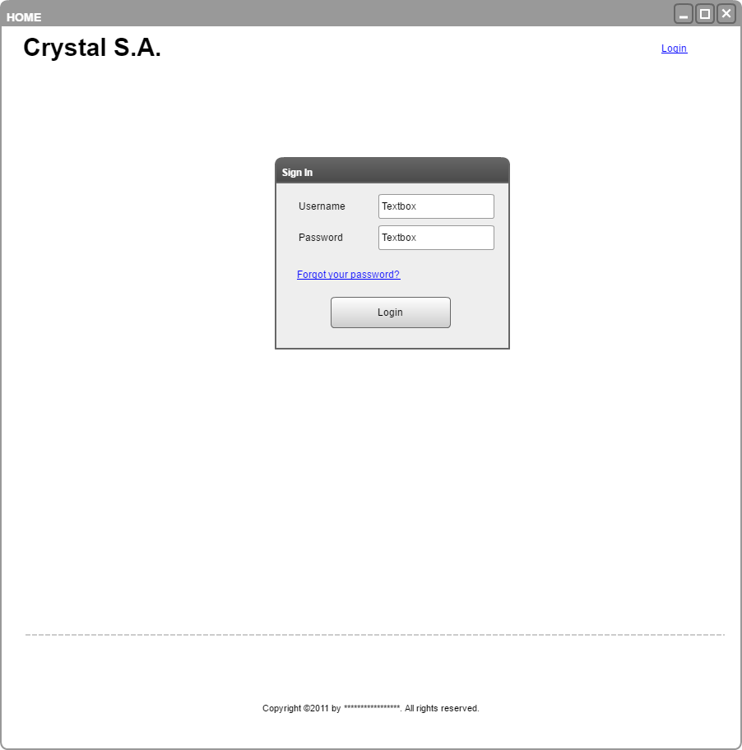

Ilustración 6. Módulo: Login.

En el módulo de Login, el usuario se ingresa con su cuenta y contraseña, estos datos de ingreso a la plataforma son entregados por el Gerente, ya que él es quien puede crear/ modificar y eliminar la cuenta del usuario.

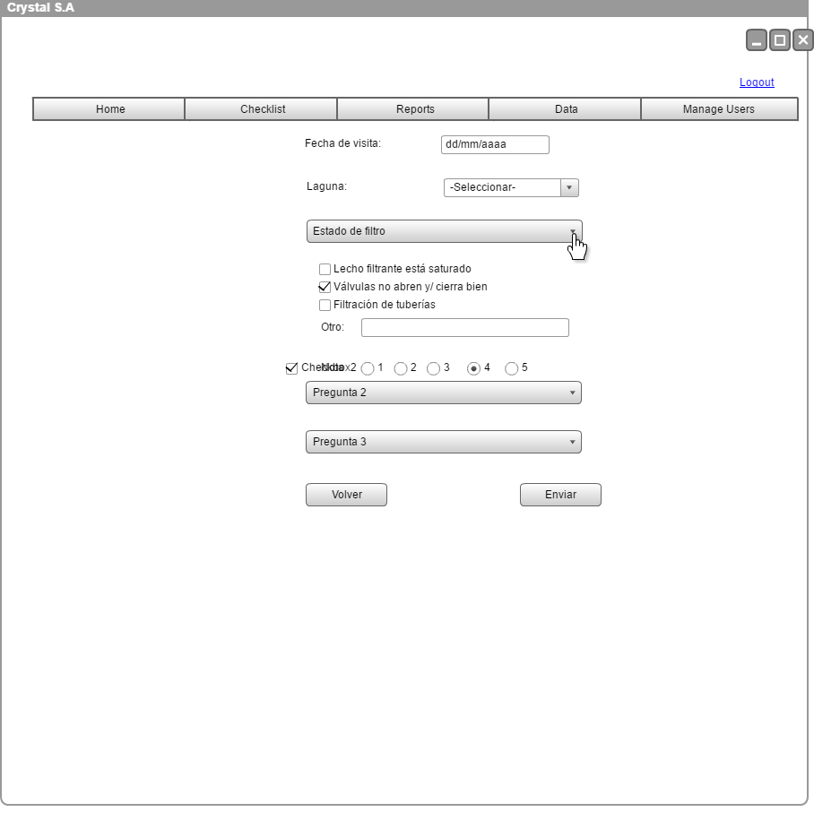

Ilustración 7. Módulo: Formulario.

En el módulo de formulario, el supervisor se debe rellanar todos los campos solicitados, cabe señalar que hay campos que son obligatorio por lo que será necesario ser ingresado, en caso contrario se muestra un mensaje de advertencia para que lo complete.

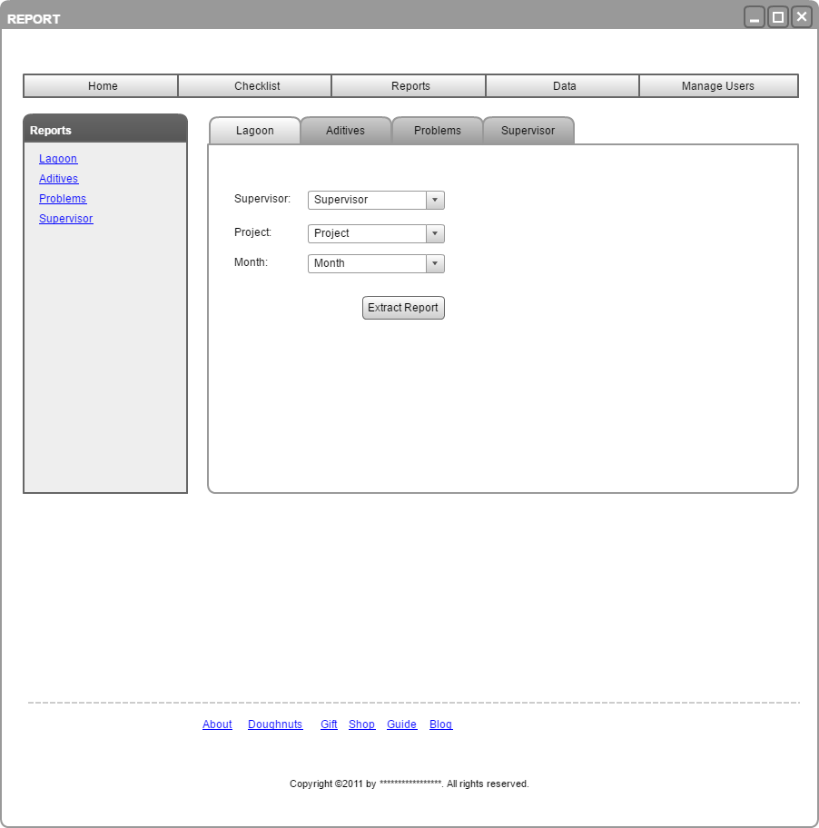

Ilustración 8. Módulo: Report.

En el módulo Report, tanto el usuario como el Gerente puede acceder a este módulo para obtener el resumen de la visita técnica. Para obtener el reporte se puede filtrar por supervisor, por proyecto y por el mese que desea obtener el reporte.

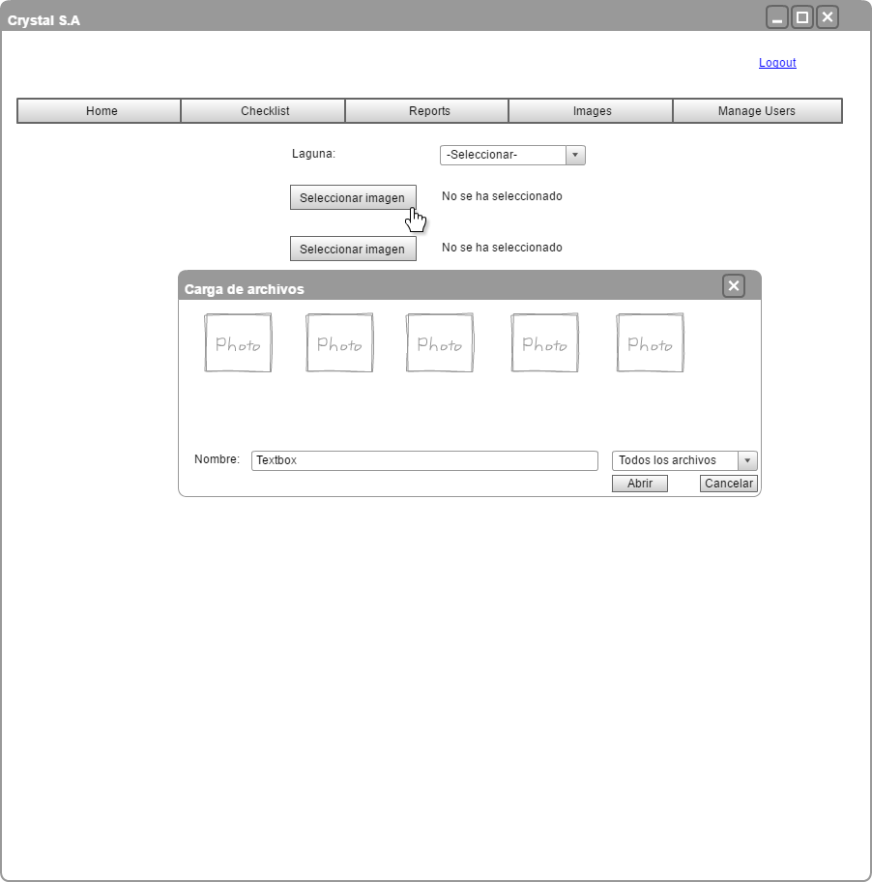

Ilustración 9. Módulo: Adjuntar imagen.

En el mismo formulario se encuentra un módulo para adjuntar imágenes de la visita técnica, con el objetivo de conocer el estado real de equipo solicitado para el mantenimiento o reparación, así obtener un registro histórico del estado de la máquina.

A continuación se presenta las misma interfaces anteriores, pero en versión de cómo se visualiza en un celular.

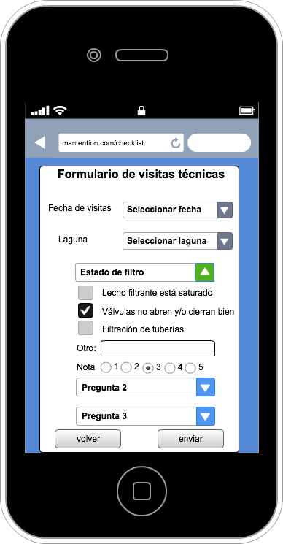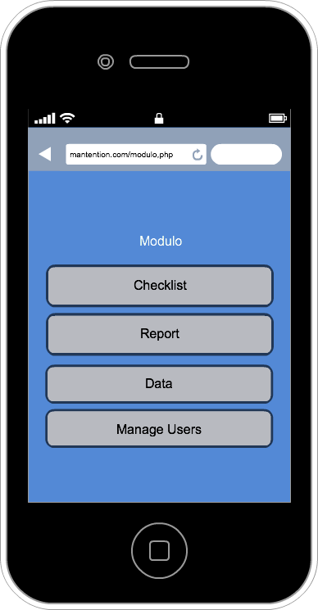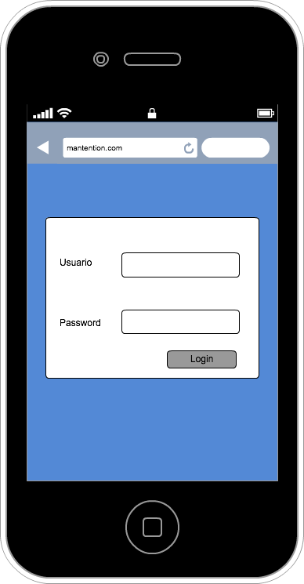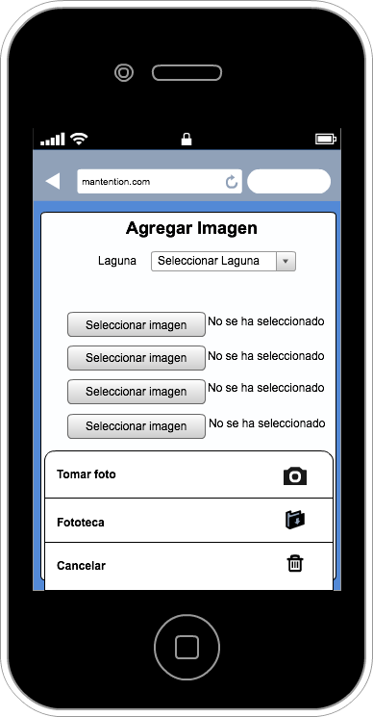

Ilustración 10. Interfaces: versión celular.

# Explicación de cómo se almacena y accede a la documentación del sistema en GitHub

La documentación del proyecto se encuentra almacenado en la plataforma GitHub. El proyecto está estructurado por distintas carpetas, tales como la carpeta de “Entregables” donde se encuentra todo las presentaciones del avance del proyecto. En la carpeta de “Informes” esta contenido el registro de todos los informes. En la carpeta “nbproject” se encuentra los códigos de la plataforma web.

En el siguiente link de GitHub se encuentra la documentación del proyecto. <https://github.com/MauSalinas/Op.Visitas>.

# Plan de SQA

# Sección 1. objetivo

El objetivo de este documento es definir el Plan de Aseguramiento de la calidad del proyecto, la organización, tareas y responsabilidades del equipo, así como proporcionar guías, herramientas, técnicas y metodologías para la realización de las actividades y de los reportes de calidad.

**1.1 ALCANCE**

El presente documento establece las actividades realizadas para asegurar la calidad, a lo largo del ciclo de vida del proyecto

La meta de este plan de aseguramiento de la calidad es verificar que todo el software y la documentación a ser entregada cumplan con todos los requerimientos técnicos. Los procedimientos definidos en este documento se utilizarán para examinar las prestaciones que dará el software, así como para examinar la documentación y determinar que ambos cumplieron con los requerimientos técnicos y de rendimiento del sistema a ser desarrollado.

**1.2 IDENTIFICACIÓN**

La siguiente lista muestra los ítems de configuración que aplican para el proyecto:

1. IC# 001 : Plan de Aseguramiento de la Calidad
2. IC# 002 : Plan de Desarrollo de software
3. IC# 003 : Plan de Pruebas
4. IC# 004 : Especificación de requerimientos del sistema
5. IC# 005 : Plan de Administración de la Configuración

**1.3 DESCRIPCIÓN GENERAL DEL SISTEMA.**

El sistema es un sistema dedicado al registro y seguimiento de visitas técnicas de mantención para proyectos desarrollados por la empresa, así como la generación de reportes relevantes para la misma.

Con este sistema se quiere lograr:

* + Mejorar la calidad y estandarización de registros de visitas realizadas.
  + Poder entregar una manera más ágil de registro de actividades
  + Poder exportar y analizar los datos de las visitas históricas.
  + Generar un seguimiento de los problemas más frecuentes e históricos de cada proyecto.
  + Ranking de los problemas más frecuentes por proyecto y general

TABLA 1-1. ACTIVIDADES DEL CICLO DE VIDA DEL SOFTWARE

|  |
| --- |
| ACTIVIDAD |
| Planeación del proyecto |
| Ambiente de desarrollo del software |
| Análisis y requerimientos del sistema |
| Diseño del sistema |
| Implementación (codificación) y pruebas de unidad |
| Integración de unidades y pruebas |
| Pruebas de sistema |
| Ciclo de vida de mantenimiento |

TABLA 1-2. IDENTIFICACIÓN DE LOS ITEMS DE CONFIGURACIÓN (IC)

|  |  |  |
| --- | --- | --- |
| NOMENCLATURA | ACRÓNIMO | NÚMERO DE IC |
| Plan de SQA | SQAP | 001 |
| Plan de desarrollo de software | PDS | 002 |
| Plan de pruebas | PPS | 003 |
| Especificación de requerimientos | ERS | 004 |
| Plan de administración de la configuración | PAC | 005 |

**1.4 DESCRIPCIÓN GENERAL DEL DOCUMENTO**

Este documento identifica la organización y procedimientos que se utilizarán para realizar las actividades relacionadas al Aseguramiento de la calidad del proyecto

La **sección 1** identifica el sistema para el cual aplica este Plan de Aseguramiento de la calidad. Proporciona una descripción general del sistema, se describen de igual manera el propósito y los contenidos de este plan, así como la relación del mismo con otros documentos o planes de administración en una lista de referencia.

La **sección 2** describe los elementos organizativos que influyen en la calidad del software.

La **sección 3** describe las tareas realizadas para el SQA

La **sección 4** lista la línea base de documentos producidos y mantenidos por el proyecto

La **sección 5** identifica los estándares, prácticas y convenciones de codificación y métricas

La **sección 6** describe la participación del SQA en las pruebas

La **sección 7** describe los reportes de problemas y acciones correctivas.

La **sección 8** describe las herramientas, técnicas y metodologías que se utilizarán para el desarrollo del sistema.

El **anexo A** proporciona listas de verificación a ser utilizadas para verificar que se cumplan las mejores prácticas en la Ingeniería de Software.

# Sección 2. Administración

Esta sección se describe cada uno de los principales elementos de la organización que influyen en la calidad del software.

**2.1 ORGANIZACIÓN**

El responsable de SQA tiene la libertad de reportar anomalías y no conformidades (si la calidad del producto está en peligro), al siguiente o al nivel más alto en la cadena de liderazgo en la organización del proyecto.

La figura 2-1 muestra la organización SQA con relación a la organización del proyecto

**Jefe del proyecto**

Tomás Mora

**Aseguramiento de la calidad**

Mauricio Salinas

**Management de configuración**

Liping Liao

**Requerimientos**

Matías Zúñiga

**Métricas**

Liping Liao

**Riesgos**

Tomás Mora

**Diseño/Desarrollo**

Matías Zúñiga

**Pruebas**

Mauricio Salinas

Figura 2-1. En esta figura se presenta la estructura organizacional del proyecto a elaborar.

Descripción de la estructura organizacional de la Figura 2-1

1. Jefe SQA, es responsable de lo siguiente:
2. Establecer un programa de calidad para el proyecto.
3. Identificar las actividades de SQA que se llevarán a cabo.
4. Revisar y aprobar el plan de SQA del proyecto.
5. Resolver problemas relacionados con la calidad.
6. Auditar y reportar las funciones SQA para este proyecto.
7. Identificar los factores de calidad a ser implementados en el sistema.
8. Management Configuración de Software es responsable de:
9. Revisar y comentar sobre el plan de SQA del Proyecto.
10. Implementar las actividades definidas de calidad acordadas en el plan de SQA.
11. Asegurarse que los factores de calidad referentes a ACS son implementados en el proceso de ACS.
12. Revisar que los interesados en el proyecto cumplan con el plan de ACS.
13. La administración del proyecto es responsable de:
14. Revisar y aprobar el Plan de aseguramiento de la calidad del proyecto
15. Identificar a una persona o grupo que realice las funciones de SQA
16. Identificar los factores de calidad a ser implementados en el sistema
17. Resolver y dar seguimiento a cualquier asunto de calidad levantado por el SQA
18. Identificar y asegurarse que los factores de calidad se implemente en el software.
19. Identificar, desarrollar y mantener documentos de planeación.
20. Pruebas es responsable de:
21. Comentar acerca del plan de SQA.
22. Implementar la calidad en las pruebas de acuerdo al plan SQA
23. Resolver y dar seguimiento a cualquier asunto de calidad que tenga relación con las pruebas del sistema
24. Verificar que los factores de calidad se implementaron en el sistema
25. Implementar las prácticas de pruebas en el sistema, procesos y procedimientos, como está definido en el documento de pruebas
26. Diseño y codificación son responsables de:
    1. Comentar acerca del plan de SQA
    2. Implementar la calidad en el diseño y codificación de acuerdo a este plan de SQA
    3. Resolver y dar seguimiento a cualquier asunto de calidad que tenga relación con el diseño del sistema, arquitectura del sistema y desarrollo del mismo.
    4. Identificar, implementar y evaluar los factores de calidad que van a ser implementados en el sistema.
    5. Implementar el diseño, arquitectura, desarrollo, procesos y procedimientos necesarios para el sistema, siguiendo los documentos de planeación para cada uno de estos.
27. Administración de riesgos es responsable de:
    1. Dar seguimiento a los riesgos identificados.
    2. Buscar medidas de contingencia de los riesgos identificados
    3. Comentar acerca del plan de aseguramiento de la calidad
    4. Notificar al administrador del proyecto cuando un riesgo identificado, se convierta en un problema
28. Administrador de requerimientos:
    1. Realizar el ERS
    2. Comentar acerca del plan de aseguramiento de la calidad
    3. Implementar calidad en el ERS
    4. Analizar los requerimientos
29. Métricas es responsable de :
    1. Realizar el plan de Métricas para el proyecto
    2. Evaluar las métricas recabadas a lo largo del proyecto
    3. Comentar acerca del plan de aseguramiento de la calidad
    4. Implementar la calidad en el plan de métricas del proyecto.

**2.2 RECURSOS**

**2.2.1 Instalaciones y equipamiento.**

El SQA tendrá acceso a las instalaciones y equipos definidos en el plan de desarrollo del software, de igual forma el SQA tendrá acceso a los recursos computacionales para realizar funciones tales como: evaluar los productos de software y documentación o realizar las auditorías.

# Sección 3. tareas del sqa

En esta sección se muestran todas las tareas que el personal de SQA realizará, estas tareas se realizarán a lo largo del ciclo de vida del proyecto, y se realizarán según la calendarización descrita en el plan de desarrollo del software.

Una tarea se considerará completa si se ha levantado un reporte acerca de esa tarea.

Las siguientes tareas requieren de la coordinación y cooperación de equipo de desarrollo para ser llevadas a cabo de forma satisfactoria por el personal de calidad.

**3.1 TAREA: EVALUAR LOS REQUERIMIENTOS**

El análisis de requerimientos establece un mutuo acuerdo entre el equipo del proyecto de software y el cliente. Se deberá mantener y establecer un acuerdo con el cliente para realizar el análisis de requerimientos del sistema.

Las actividades del personal de calidad en esta tarea son:

1. Revisar los requerimientos para determinar si son claros y consistentes.
2. Verificar que los cambios en el documento de requerimientos del sistema, sean seguidos, revisados y comunicados al equipo de desarrollo.
3. Verificar que los compromisos con el cliente sean documentados, y comunicados al equipo de desarrollo.
4. Verificar que los procesos descritos para definir, documentar y localizar requerimientos se lleven a cabo.
5. Verificar que los requerimientos están documentados, administrados, controlados y seguidos (de preferencia mediante una matriz de rastreo).
6. Exportación y análisis de datos de la base de datos.
7. Módulos diferenciados para usuarios y clientes.
8. Seguimiento de problemas con los avances.
9. Registro histórico de los problemas de cada cliente.
10. Formulario web para registro de actividades.
11. Posibilidad de adjuntar imágenes.
12. Ranking de problemas frecuentes.

El resultado de esta tarea se documentará usando el Formato del proceso de auditoría, localizado en la sección 7 de este documento y se entregará al administrador del proyecto. Las recomendaciones correctivas realizadas por el SQA requieren la disposición del administrador del proyecto y se procesarán de acuerdo con la guía de la sección 7 de este documento.

**3.2 EVALUAR EL DISEÑO DEL SOFTWARE**

El objetivo del proceso de diseño del software es tomar decisiones sobre el comportamiento del diseño del sistema y otras decisiones que afectan al diseño de los componentes. Se tendrá que tomar en cuenta la arquitectura del sistema dividiendo el sistema en subsistemas.

El nivel de detalle del diseño debe ser tal que el código de los módulos pueda ser realizado por otra persona que no sea su diseñador original.

Las actividades del SQA en esta tarea son:

1. Verificar que los procesos de diseño de software sigan los estándares determinados.
2. Verificar que todos los requerimientos estén presentes en el diseño.
3. Verificar que el diseño se encuentre bajo la administración de la configuración
4. Revisar y auditar el contenido de los documentos de diseño del sistema.
5. Si se encuentran no cumplimientos de los estándares establecidos, determinar las acciones correctivas.

Se deberá usar el formato de auditoría mostrado en la figura B-6 como guía para realizar estas evaluaciones.

**3.3 TAREA: EVALUAR LAS PRUEBAS DE MÓDULOS IMPLEMENTADOS**

En esta etapa, las pruebas de integración combinan individualmente componentes ya encontrados en la línea base para verificar que trabajan juntos y así integrar las funcionalidades del sistema en un solo producto.

Los encargados de las pruebas prestarán especial atención a:

1. El buen funcionamiento de las interfaces entre los componentes.
2. El flujo de información a través del sistema.
3. La satisfacción de los requisitos del sistema.

Las actividades del SQA son:

1. Verificar que las discrepancias descubiertas en la integración de software y pruebas de rendimiento son identificadas, analizadas, documentadas, y corregidas.
2. Revisar el Plan de Pruebas de Software y que las descripciones de las pruebas de software cumplan con los requerimientos.
3. Verificar que el software es probado.
4. Monitorear las actividades de pruebas.
5. Verificar que los encargados de las pruebas de unidad se apeguen al plan de pruebas.
6. Verificar que se lleve una correcta ACS en el código.

Se deberá usar el formato de auditoría mostrado en la figura B-8 y B-9 como guía para realizar estas evaluaciones.

**3.4 TAREA: EVALUAR EL PROCESO DE ACCIONES CORRECTIVAS.**

El proceso de acción correctiva cumplirá con los pasos para:

1. Identificar el problema y la corrección realizada durante el desarrollo del software.
2. Reportar el problema a la autoridad apropiada.
3. Analizar el problema para proponer medidas de corrección.
4. Realizar la corrección oportuna y completamente.
5. Y registrar y dar seguimiento a cada problema.

Los problemas bajo este contexto incluyen errores de documentación, errores de software, no cumplimiento de estándares y procedimientos.

Las actividades son las siguientes:

1. Revisar periódicamente el proceso de acción correctiva y sus resultados.

Se deberá usar el formato de auditoría mostrado en la figura B-11 como guía para realizar estas evaluaciones.

**3.5 TAREA: EVALUAR LA ADMINISTRACIÓN DE LA CONFIGURACIÓN**

La Administración de la configuración es la responsable de:

1. Identificar y documentar la funcionalidad y las características físicas de los ítems de configuración.
2. Documentar los cambios de control de los ítems de configuración.
3. Registrar y reportar la información necesaria para administrar los ítems de configuración efectivamente, incluyendo el status de los cambios propuestos y los status de implementación de cambios aprobados.

Las actividades a realizar son las siguientes:

1. Verificar que la configuración de los ítems de configuración cumplen con los estándares establecidos de titulado, nomenclatura y descripción de los cambios.
2. Verificar que las líneas base ha sido establecida en el tiempo establecido por medio de los estándares y procedimientos definidos.
3. Verificar que todos los interesados en el proyecto tengan conocimiento del plan de ACS.
4. Verificar que el equipo de desarrollo tenga conocimiento si algún IC sufre cambios o modificaciones
5. Auditar que se encuentre bajo el control de versiones todos los IC mencionados en el Plan de Administración de la Configuración de acuerdo a las líneas bases creadas.

Verificar que se cuenta con un almacenamiento secundario de la línea base, en caso de que haya pérdidas inesperadas en la línea base primaria.

Se deberá usar el formato de auditoría mostrado en la figura B-14 como guía para realizar estas evaluaciones.

El resultado de esta tarea se documentará usando el Formato del proceso de auditoría, localizado en la sección 7 de este documento y se entregará al administrador del proyecto. Las recomendaciones correctivas realizadas por el SQA requieren la disposición del administrador del proyecto y se procesarán de acuerdo con la guía de la sección 7 de este documento.

**3.6 TAREA: REVISIONES Y AUDITORÍAS**

**3.6.1 Tarea: Verificar los avances en el proyecto.**

El personal de calidad verificará periódicamente el estado del proyecto, el progreso y los problemas en el proyecto El personal de calidad proporcionará la siguiente información a la dirección:

1. Cumplimiento - la identificación del nivel de cumplimiento del proyecto con la organización de proyectos y procesos.
2. Áreas de Problemas - la identificación de problemas potenciales o actuales en áreas del proyecto.

Debido a que la función del SQA es parte integral del éxito del proyecto, el personal de calidad comunicará libremente sus resultados a la administración del proyecto y el equipo del proyecto. El método para la presentación de informes de cumplimiento, las áreas problemáticas se comunicarán en un informe documentando el área problemática o la falta de cumplimiento.

**3.7 RESPONSABILIDADES**

El SQA supervisará al personal del proyecto y revisará las actividades de los procesos para el cumplimiento de las normas y los procedimientos.

TablA 3-2. Matriz de Responsabilidades

|  |  |  |  |  |  |  |  |
| --- | --- | --- | --- | --- | --- | --- | --- |
| **Plan SQA** | **Admin SQA** | **Admin Proyecto** | **ACS** | **Desarrollo/Diseño** | **Pruebas SW** | **Riesgos** | **Req** |
| Desarrollar/Documentar el Plan SQA | X | X |  |  |  |  |  |
| Revisar el Plan SQA | X | X | X | X | X | X | X |
| Aprobar el Plan SQA | X | X |  |  |  |  |  |

|  |  |  |  |  |  |  |  |
| --- | --- | --- | --- | --- | --- | --- | --- |
| **Revisión de productos de Software** | **Admin SQA** | **Admin Proyecto** | **ACS** | **Desarrollo/Diseño** | **Pruebas SW** | **Riesgos** | **Req** |
| Revisión de productos | X | X | X | X | X | X | X |
| Aprobar el producto | X | X |  |  |  |  |  |

|  |  |  |  |  |  |  |  |
| --- | --- | --- | --- | --- | --- | --- | --- |
| **Evaluar las herramientas de software** | **Admin SQA** | **Admin Proyecto** | **ACS** | **Desarrollo/Diseño** | **Pruebas SW** | **Riesgos** | **Req** |
| Evaluar Herramientas | X |  | X | X | X | X |  |
| Resolver las recomendaciones de la auditoría |  | X |  |  |  |  |  |

|  |  |  |  |  |  |  |  |
| --- | --- | --- | --- | --- | --- | --- | --- |
| **Planificación del proyecto, seguimiento y supervisión de procesos** | **Admin SQA** | **Admin Proyecto** | **ACS** | **Desarrollo/Diseño** | **Pruebas SW** | **Riesgos** | **Req** |
| Desarrollar/Documentar el Plan de Desarrollo de Software y otros planes |  | X |  |  |  |  |  |
| Revisar Planes | X | X | X | X | X | X | X |
| Aprobar Planes |  | X |  |  |  |  |  |
| Resolver las recomendaciones de la auditoría |  | X |  |  |  |  |  |

|  |  |  |  |  |  |  |  |
| --- | --- | --- | --- | --- | --- | --- | --- |
| **Proceso de análisis de requerimiento del sistema** | **Admin SQA** | **Admin Proyecto** | **ACS** | **Desarrollo/Diseño** | **Pruebas SW** | **Riesgos** | **Req** |
| Desarrollar/Documentar Requerimientos del sistema |  |  |  |  |  |  | X |
| Requerimientos de Administración de la Configuración |  |  | X |  |  |  |  |
| Revisar requerimientos del sistema | X | X |  | X | X | X | X |
| Aprobar requerimientos del sistema |  | X |  |  |  |  | X |
| Evaluar/reportar el proceso de análisis de req. Del sistema | X |  |  |  |  |  |  |
| Resolver las recomendaciones de la auditoria |  | X |  |  |  |  |  |

|  |  |  |  |  |  |  |  |
| --- | --- | --- | --- | --- | --- | --- | --- |
| **Proceso de Diseño del Sistema** | **Admin SQA** | **Admin Proyecto** | **ACS** | **Desarrollo/Diseño** | **Pruebas SW** | **Riesgos** | **Req** |
| Desarrollar/Documentar el Diseño del Sistema |  |  |  | X |  |  |  |
| Diseño de ACS |  |  | X |  |  |  |  |
| Revisar el diseño del sistema | X | X |  | X | X | X |  |
| Aprobar el diseño del sistema |  | X |  |  |  |  |  |
| Evaluar/reportar el proceso del diseño del sistema | X |  |  |  |  |  |  |
| Resolver las recomendaciones de la auditoría |  | X |  |  |  |  |  |

|  |  |  |  |  |  |  |  |
| --- | --- | --- | --- | --- | --- | --- | --- |
| **Proceso de análisis de requerimientos de software** | **Admin SQA** | **Admin Proyecto** | **ACS** | **Desarrollo/Diseño** | **Pruebas SW** | **Riesgos** | **Req** |
| Desarrollar/Documentar documento de req. de software |  |  |  |  |  |  | X |
| Revisar requerimientos de software | X | X |  | X | X | X | X |
| Aprobar requerimientos de software |  | X |  |  |  |  | X |
| Evaluar/reportar el proceso de requerimientos de software | X |  |  |  |  |  |  |
| Resolver las recomendaciones de la auditoria |  | X |  |  |  |  |  |

|  |  |  |  |  |  |  |  |
| --- | --- | --- | --- | --- | --- | --- | --- |
| **Proceso de Diseño de Software** | **Admin SQA** | **Admin Proyecto** | **ACS** | **Desarrollo/Diseño** | **Pruebas SW** | **Riesgos** | **Req** |
| Desarrollar/Documentar Diseño de SW |  |  |  | X | X |  |  |
| ACS del diseño |  |  | X |  |  |  |  |
| Revisar Diseño de SW |  | X |  | X | X |  |  |
| Aprobar Diseño de SW |  | X |  |  |  |  |  |
| Evaluar/reportar proceso de Diseño de SW | X |  |  |  |  |  |  |
| Resolver las recomendaciones de la auditoria |  | X |  |  |  |  |  |

|  |  |  |  |  |  |  |  |
| --- | --- | --- | --- | --- | --- | --- | --- |
| **Implementación de Software y Proceso de Pruebas de Unidad** | **Admin SQA** | **Admin Proyecto** | **ACS** | **Desarrollo/Diseño** | **Pruebas SW** | **Riesgos** | **Req** |
| Desarrollar/Arreglar Código |  |  |  | X |  |  |  |
| AC de Código |  |  | X |  |  |  |  |
| Revisión de Código |  |  |  | X | X |  |  |
| Pruebas de Unidad |  |  |  | X | X |  |  |
| Evaluar/Reportar el Proceso de Implementación y Pruebas Unitarias de SW | X |  |  |  |  |  |  |
| Resolver las recomendaciones de la auditoría |  | X |  |  |  |  |  |

|  |  |  |  |  |  |  |  |
| --- | --- | --- | --- | --- | --- | --- | --- |
| **Integración de Unidades y Proceso de Pruebas** | **Admin SQA** | **Admin Proyecto** | **ACS** | **Desarrollo/Diseño** | **Pruebas SW** | **Riesgos** | **Req** |
| Integrar SW |  |  |  | X |  |  |  |
| Pruebas de Integración de SW |  |  |  |  | X | X |  |
| Arreglar Errores |  |  |  | X |  |  |  |
| Evaluar/Reportar el Proceso de Integración de Unidades y Pruebas | X |  |  |  |  |  |  |
| Resolver las recomendaciones de la auditoría |  | X |  |  |  |  |  |
| **Proceso de Entrega de productos Finales** | **Admin SQA** | **Admin Proyecto** | **ACS** | **Desarrollo/Diseño** | **Pruebas SW** | **Riesgos** | **Req** |
| Preparar/Documentar la versión del documento de liberación |  |  | X |  |  |  |  |
| Revisar la versión del documento de liberación | X | X |  |  |  |  | X |
| Aprobar la versión del documento de liberación |  | X |  |  |  |  |  |
| Evaluar/Reportar el Proceso de Entrega de Productos Finales | X |  |  |  |  |  |  |
| Resolver las recomendaciones de la auditoría |  | X |  |  |  |  |  |

|  |  |  |  |  |  |  |  |
| --- | --- | --- | --- | --- | --- | --- | --- |
| **Proceso de Acciones Correctivas** | **Admin SQA** | **Admin Proyecto** | **ACS** | **Desarrollo/Diseño** | **Pruebas SW** | **Riesgos** | **Req** |
| Seguir el Proceso de Acciones Correctivas | X | X | X | X | X | X | X |
| Evaluar/Reportar el Proceso de Acciones Correctivas | X |  |  |  |  |  |  |
| Resolver las recomendaciones de la auditoría |  | X |  |  |  |  |  |

|  |  |  |  |  |  |  |  |
| --- | --- | --- | --- | --- | --- | --- | --- |
| **Proceso de Administración de la Configuración** | **Admin SQA** | **Admin Proyecto** | **ACS** | **Desarrollo/Diseño** | **Pruebas SW** | **Riesgos** | **Req** |
| Desarrollar/Documentar el Plan de ACS |  |  | X |  |  |  |  |
| Revisar el Plan de ACS | X | X | X | X | X | X | X |
| Aprobar el Plan de ACS |  | X | X |  |  |  |  |
| Seguir el Proceso de ACS | X | X | X | X | X | X | X |
| Documentar procedimientos de ACS |  |  | X |  |  |  |  |
| Evaluar/Reportar el Proceso de AC | X |  |  |  |  |  |  |
| Resolver las recomendaciones de la auditoria |  | X |  |  |  |  |  |

|  |  |  |  |  |  |  |  |
| --- | --- | --- | --- | --- | --- | --- | --- |
| **Auditorias** | **Admin SQA** | **Admin Proyecto** | **ACS** | **Desarrollo/Diseño** | **Pruebas SW** | **Riesgos** | **Req** |
| Asistir/Realizar Auditorías | X |  | X | X | X | X | X |
| Evaluar/Reportar el Proceso de Configuración de Auditorias | X |  |  |  |  |  |  |
| Resolver las recomendaciones de la auditoria |  | X |  |  |  |  |  |

|  |  |  |  |  |  |  |  |
| --- | --- | --- | --- | --- | --- | --- | --- |
| **Aseguramiento de la Calidad del Software** | **Admin SQA** | **Admin Proyecto** | **ACS** | **Desarrollo/Diseño** | **Pruebas SW** | **Riesgos** | **Req** |
| Nombrar un auditor independiente de SQA |  | X |  |  |  |  |  |
| Asistir a Auditorias SQA | X |  | X | X | X | X | X |
| Evaluar/Reportar el Proceso de Auditorias SQA | X |  |  |  |  |  |  |
| Resolver las recomendaciones de la auditoria |  | X |  |  |  |  |  |

# Sección 4. DOCUMENTACIÓN

La documentación que describe el software y el proceso de desarrollo de software se creará y actualizará periódicamente en todo el ciclo de desarrollo del software.

Los documentos mencionados en la siguiente tabla deben de estar bajo la administración de la configuración, enviando una petición al administrador de ACS cuando se realicen cambios, para que este determine si el documento puede entrar a la línea base,

Tabla 4-1. productos entregableS

|  |  |  |
| --- | --- | --- |
| NOMENCLATURA | DOCUMENTACIÓN ENTREGABLE | DESCRIPCIÓN |
| Especificación de requerimientos de Software | ERS.docx | Describe los requisitos del software tanto funcionales como no funcionales |
| Plan de Aseguramiento de calidad | SQAP.docx | Describe los planes y roles que adoptará cada uno de los interesados en el desarrollo del software |
| Plan de pruebas | PB.docx | Describe los módulos a ser probados, así como las pruebas que se utilizaran , entradas y salidas esperadas para cada prueba |
| Administración de la configuración | PAC.docx | Describe la nomenclatura utilizada en el proyecto así como la forma en que se determina la línea base |
| Plan de desarrollo de SW | PDS.docx | Describe lo que se va a implementar, los calendarios, actividades y responsabilidades de los miembros del equipo de desarrollo |

**SECCIÓN 5. NORMAS, PRÁCTICAS, CONVENCIONES DE CODIFICACIÓN Y MÉTRICAS**

La siguiente tabla describe los estándares que contienen cada uno de los documentos mencionados:

|  |  |
| --- | --- |
| DOCUMENTO | ESTANDARES QUE DESCRIBE |
| Plan de codificación y diseño | Estándares de codificación y diseño |
| Plan de Riesgos | Estándares de identificación y seguimiento de riesgos |
| Plan de desarrollo de software | Normas a seguir en el desarrollo de software |
| Plan de Métricas | Estándares y convenciones acerca de quién, cuándo, cómo y dónde se levantarán las métricas |
| Plan de administración de la configuración | Estándares de procesos relacionados a la administración de la configuración |

**5.1 MÉTRICAS**

Las siguientes mediciones se harán y se utilizarán para determinar el costo y el calendario de la situación de las actividades a lo largo del proyecto, utilizando Construx Estimate para su valorización:

1. Tiempo Estimado
2. Tiempo real invertido
3. Esfuerzo planeado
4. Esfuerzo realizado
5. Costo planeado
6. Costo real
7. Tamaño del sistema
8. Recursos humanos
9. Estimación de calidad

Para ver más detalles ver el Plan de Métricas.

El personal de métricas es responsable de la presentación de informes a estas medidas al director del proyecto sobre una base quincenal

# Sección 6. Pruebas

Las actividades de pruebas que se realizarán para el proyecto son:

1. Pruebas de integración
2. Pruebas de aceptación
3. Pruebas de Cajas Negras

El administrador del proyecto designará a una persona como el líder de pruebas, el cual realizará un plan de pruebas para el software SCPCM

Todo personal que desarrolle algún CU del proyecto realizará las siguientes actividades de pruebas necesarias del software y estas son responsables de:

* Realizar las pruebas Unitarias
* Realizar las pruebas de acuerdo al plan de pruebas del software SCPCM
* Anotar los resultados de las pruebas
* Recomendar acciones correctivas si se encontraron defectos en los módulos probados

Los módulos a probar deben de estar bajo la administración de la configuración

Actividades del SQA:

El personal de calidad se encargará de auditar las actividades descritas en esta sección así como de verificar que el software y la documentación de pruebas sea el adecuado y estén completos, correctos y aprobados antes de utilizarlos

Tabla 6-1. Diagrama de Flujo del proceso de prueba

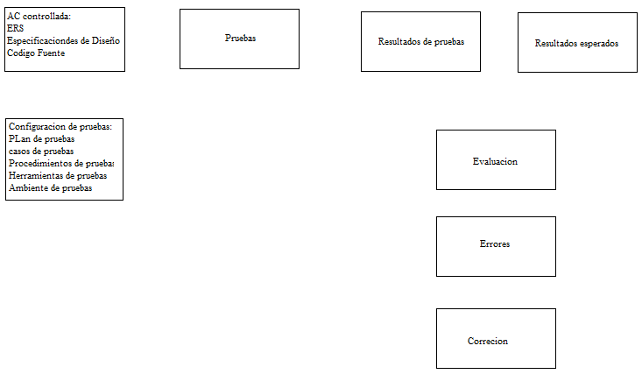

# Sección 7. reporte de problemas y resolución

En esta sección se describe el reporte y control del sistema utilizado por el personal de calidad para registrar y analizar las discrepancias encontradas, así como para monitorear la implementación de las acciones correctivas. Los formatos utilizados para realizar los reportes se describen más adelante en esta sección.

## 7.1 REPORTE DEL PROCESO DE AUDITORÍA

El personal de calidad reportará el resultado de las auditorías y las recomendaciones proporcionadas. Este reporte se usa para asegurarse que el proceso:

1. Se está siguiendo de manera correcta y se está trabajando de forma efectiva
2. Se está siguiendo pero no se está trabajando de manera efectiva
3. No se está siguiendo

### 7.1.1 Presentación del reporte del proceso de auditoría

El proceso de Reporte de Auditorías está dirigido hacia el Administrador del Proyecto el cual utilizará los reportes de las siguientes maneras:

1. Para saber si los procesos de desarrollo son acatados y si son efectivos para el cumplimiento de las metas del proyecto. Cuando sea necesario el administrador del proyecto puede iniciar cambios a los procesos, mediante los procedimientos establecidos, para que los procesos queden estables.

1. Para indicar el acuerdo, desacuerdo, o el aplazamiento de las recomendaciones hechas en el Proceso de Reporte de Auditoría. En caso de que el administrador del proyecto indica desacuerdo con las recomendaciones registradas en el proceso de reporte de auditoría, la disposición final de recomendaciones del informe se hace por el patrocinador del proyecto.

**REPORTE DEL PROCESO DE AUDITORÍAS**

IDENTIFICADOR DE SEGUIMIENTO:____________

AUDITOR:______________________________________FECHA DE REPORTE:_____________

EQUIPO:________________________________________________________________________

________________________________________________________________________________

NOMBRE DEL PROYECYO:____________________________________________________________________

FECHA DE LA AUDITORIA:________________________

PROCESO/PROCEDIMIENTO AUDITADO:_____________________________________________________

CHECKLIST DE AUDITORIA USADO (Agregar)_____________________________________________________

RESULTADO DE LA AUDITORIA: (Marcar uno solo.)

_____ Proceso/Procedimiento Aceptable

_____ Proceso/Procedimiento Condicionalmente aceptable

(Sujeto a la finalización satisfactoria de los puntos mencionados arriba)

Notas de Condiciones:

_____ Proceso/Procedimiento Inaceptable

(Sujeto a la finalización satisfactoria de los puntos mencionados arriba)

Notas de Condiciones:

________________________________________________________________________________________

TITULO ENCARGADO: FECHA VENCIMIENTO:

________________________________________________________________________________

________________________________________________________________________________________________________________________________________________________________

ACCIONES CORRECTIVAS:

____________________________________________________________________________________

DISPOSICON: APROBADO CANCELADO APLAZADO

Administrador del proyecto: FECHA:

________________________________________________________________________________

Firma del encargado SQA: FECHA:

Figure 7-1. Reporte del proceso de Auditorias

**7.1.2 Procedimiento de Escalamiento para la Resolución de no concurrencia en el Proceso de reporte de Auditoría**

Al encontrase un problema de calidad en algún elemento de trabajo ya sea documento, código o producto de software se tendrá que realizar lo siguiente:

1. primero se tratará con el creador de ese elemento
   1. Si existen problemas de desacuerdos en la resolución de del problema, el personal de calidad tendrá que notifica al administrador del proyecto para que este tome cartas en el asunto y de una solución al problema.
   2. Si el administrador del proyecto no da una solución, se escalara el problema al patrocinador el proyecto y el tomara la decisión final.

El personal de calidad conservará el registro original de las conclusiones tomadas y la resolución posterior en sus expedientes de auditoría.

**7.2 REPORTE DE EVALUACIÓN DE HERRAMIENTAS DE SOFTWARE**

La Figura 7-2 proporciona el formato para la evaluación de herramientas de software

**EVALUACIÓN DE HERRAMIENTAS DE SOFTWARE**

SQA:_________________________ FECHA DE EVALUACION:___________

Herramienta de Software Evaluada:

Métodos o criterios utilizados en esta evaluación:

Resultados de la evaluación:

Acciones correctivas recomendadas

Acciones correctivas tomadas

Figura 7-2. Evaluación de herramientas de software

# Seccion 8. herramientas, tecnicas y metodologias

**Herramientas**:

Utilidades del sistema operativo, Debuggeadores, documentos de ayuda, checklist, , analizadores de estructuras, analizadores de código, auditorías de estándares, monitoreo de rendimiento, software de desarrollo, matrices de seguimiento de software, pruebas de generadores de casos.

Como lenguajes de programación: PHP, HTML, CSS, J2EE, Struts

Herramientas de diagramas UML: Jude, DB Designer

Herramientas de bases de datos: MYSQL o Postgres

Herramientas de Casos de Uso: Jude

Herramienta de procesamiento de texto: Microsoft Word

Herramientas de apoyo: Internet, Excel, Photoshop.

Herramientas de desarrollo: Netbeans, Dreamweaver.

**Técnicas:**

En las técnicas se incluirá la revisión de uso de estándares, inspecciones de software, rastreo de requerimientos, verificación y validación de diseño y requerimientos, mediciones y evaluaciones de fiabilidad, análisis de lógica de negocio.

Estándares: Codificación de Lenguajes, UML, Diseño de BD Lógicas y Físicas

Programación en Pares.

Programación orientada a objetos y Programación orientada a eventos.

**Metodologías:**

Estas son un grupo de técnicas y herramientas. Estas metodologías se deben de documentar para completar la tarea o actividad y proporcionar una descripción del proceso que se va a usar

Paradigma de programación: Orientado a Objetos y Orientado a Eventos.

Ver documento anexo Formatos de checklist auditoriasSCPCM .docx

# Plan de Testing

Todas las pruebas se realizan en el desarrollo nuevo (por primera vez) y en los módulos que son el core del software

1. Test unitarios
2. Pruebas de integración
3. Pruebas de aceptación
4. Pruebas de Cajas Negras

Los testing primordiales son:

1. Test de llenado correcto de formularios
2. Test de imagen agregada a formulario
3. Test de selección y registro de visita
4. Test de visualización de registros históricos de mantenciones.

# Plan de Prueba

* Realizar las pruebas Unitarias por módulos
* Realizar las pruebas de integración entre módulos
* Anotar los resultados de las pruebas
* Recomendar acciones correctivas si se encontraron defectos en los módulos probados o en la integración del sistema
* Realizar visualización correcta desde dispositivos móviles.
* Realizar prueba de llenado de formulario y guardado de este en la plataforma
* Realizar prueba de búsqueda y consulta de mantenciones, junto con la visualización de los registros.

# Anexos

**Casos de uso:**

|  |  |
| --- | --- |
| ID: | CU_U2 |
| Nombre: | Realizar Logout |
| Actor: | Usuario |
| Descripción: | Salir de la plataforma |
| Precondiciones: | Estar logeado en la plataforma |
| Poscondiciones: | - |
| Prioridad desarrollo: | Alta |
| Frecuencia de uso: | Alta |
| Flujo normal de eventos: | 1. Seleccionar la pestaña de “Logout” 2. Se muestra mensaje de “Desea salir de su cuenta?” 3. Dar click en “aceptar” |
| Flujos alternativos: | 1. Seleccionar la pestaña de “Logout” 2. Se muestra mensaje de “Desea salir de su cuenta?” 3. Dar click en “Cancelar” |
| Excepciones: | Conexión se cae |
| Incluye: | CU_U1 |
| Requerimientos especiales: | - |
| Suposiciones: | - |
| Notas y usos: | - |

|  |  |
| --- | --- |
| ID: | CU_S2 |
| Nombre: | Visualizar Registros Históricos |
| Actor: | Supervisor |
| Descripción: | El supervisor genera el reporte de registro histórico. |
| Precondiciones: | Estar logeado en la plataforma.  Existen registros históricos. |
| Poscondiciones: | - |
| Prioridad desarrollo: | Alta |
| Frecuencia de uso: | Alta |
| Flujo normal de eventos: | 1. Acceder a la pestaña de “Reporte”. 2. Seleccionar el rango de fecha que desea visualizar los registros históricos. 3. Seleccionar “Cliente”. 4. Seleccionar “Proyecto”. 5. Hacer click en “aceptar”. |
| Flujos alternativos: | 5.a. Mensaje de advertencia al enviar sin haber seleccionado el rango de fecha.  5.b. Mensaje de advertencia al enviar sin haber seleccionado el “Cliente”.  5.c. Mensaje de advertencia al enviar sin haber seleccionado el “Proyecto”. |
| Excepciones: | - |
| Incluye: | CU_U1, CU_S1 |
| Requerimientos especiales: | - |
| Suposiciones: | - |
| Notas y usos: | - |

|  |  |
| --- | --- |
| ID: | CU_C2 |
| Nombre: | Visualizar historial y estado de los problemas |
| Actor: | Cliente |
| Descripción: | El cliente visualiza el historial y estado de las visitas técnicas. |
| Precondiciones: | Estar logeado en la plataforma.  Existen registros históricos. |
| Poscondiciones: | - |
| Prioridad desarrollo: | Alta |
| Frecuencia de uso: | Alta |
| Flujo normal de eventos: | 1. Acceder a la pestaña de “Historial/Estado”. 2. Seleccionar el rango de fecha que desea visualizar los registros históricos. 3. Seleccionar “Proyecto”. 4. Hacer click en “aceptar”. |
| Flujos alternativos: | 4.a. Mensaje de advertencia al enviar sin haber seleccionado el rango de fecha.  4.b. Mensaje de advertencia al enviar sin haber seleccionado el “Proyecto”. |
| Excepciones: | - |
| Incluye: | CU_U1, CU_S1 |
| Requerimientos especiales: | - |
| Suposiciones: | - |
| Notas y usos: | - |

|  |  |
| --- | --- |
| ID: | CU_G2 |
| Nombre: | Modificar Proyectos |
| Actor: | Gerente |
| Descripción: | Una vez se desea modificar un proyecto, debido a cambios en la empresa. |
| Precondiciones: | Hacer login en CU_U1 |
| Poscondiciones: | - |
| Prioridad desarrollo: | Alta |
| Frecuencia de uso: | Media-Alta |
| Flujo normal de eventos: | 1. Hacer click en “Modificar Proyectos”. 2. Visualizar las opciones. 3. Seleccionar una opción. |
| Flujos alternativos: | 1. Hacer click en “Modificar Proyectos”. 2. Visualizar las opciones. 3. No seleccionar ninguna. 4. Volver al menú. |
| Excepciones: | - |
| Incluye: | - |
| Requerimientos especiales: | Acceso solo al Gerente |
| Suposiciones: | - |
| Notas y usos: | Definir atributos de los Proyectos. |

|  |  |
| --- | --- |
| ID: | CU_G3 |
| Nombre: | Asignar Proyecto a Supervisor |
| Actor: | Gerente |
| Descripción: | Una vez que el Gerente define un encargado para el Proyecto, realiza la asignación de responsabilidad. |
| Precondiciones: | Existencia del proyecto en la base de datos |
| Poscondiciones: | Registrar la asignación en la base de datos, del supervisor al proyecto. |
| Prioridad desarrollo: | Alta |
| Frecuencia de uso: | Media-Alta |
| Flujo normal de eventos: | 1. Seleccionar “Agregar Proyecto a Supervisor” 2. Visualización de formulario de asignación 3. Selección de Cliente 4. Seleccionar Proyecto 5. Seleccionar Supervisor 6. Hacer click en confirmar |
| Flujos alternativos: | 1. Seleccionar “Agregar Proyecto a Supervisor” 2. Visualizar formulario de asignación 3. Cancelar asignación |
| Excepciones: | - |
| Incluye: |  |
| Requerimientos especiales: | Credenciales de gerente |
| Suposiciones: | - |
| Notas y usos: | - |

|  |  |
| --- | --- |
| ID: | CU_G4 |
| Nombre: | Modificar Formulario |
| Actor: | Gerente |
| Descripción: | Alterar la confección y datos de un formulario realizado por supervisores |
| Precondiciones: | Existencia de formulario en la base de datos |
| Poscondiciones: | Formulario con modificaciones realizadas guardado en la BBDD |
| Prioridad desarrollo: | Media |
| Frecuencia de uso: | Baja |
| Flujo normal de eventos: | 1. Ingresar a “Visualizar formularios” 2. Seleccionar “Modificar formulario” 3. Visualizar el formulario con los campos editables 4. Editar los campos necesarios 5. Confirmar edición con click en guardar |
| Flujos alternativos: | 1. Ingresar a “Visualizar formularios” 2. Seleccionar “Modificar formulario” 3. Visualizar el formulario con los campos editables 4. Cancelar edición |
| Excepciones: |  |
| Incluye: |  |
| Requerimientos especiales: | Credenciales de gerente |
| Suposiciones: | - |
| Notas y usos: | - |

|  |  |
| --- | --- |
| ID: | CU_G5 |
| Nombre: | Visualizar Reportes por Proyecto |
| Actor: | Gerente |
| Descripción: | Visualización de reportes por proyecto en un tiempo definido por gerente |
| Precondiciones: | Existencia de formularios en BBDD  Estar en el menú de la página |
| Poscondiciones: | - |
| Prioridad desarrollo: | Alta |
| Frecuencia de uso: | Alta |
| Flujo normal de eventos: | 1. Ingresar al módulo “Reportes” 2. Seleccionar Cliente 3. Seleccionar Proyecto 4. Determinar rango de fechas para Reporte 5. Dar Click en “Extraer Reporte” |
| Flujos alternativos: | 1. Ingresar al módulo “Reportes” 2. Seleccionar Cliente 3. Seleccionar Proyecto 4. Determinar rango de fechas para Reporte 5. Salir o volver al menú anterior |
| Excepciones: | - |
| Incluye: | - |
| Requerimientos especiales: | Credenciales de Gerente |
| Suposiciones: | - |
| Notas y usos: | - |

|  |  |
| --- | --- |
| ID: | CU_G1_1 |
| Nombre: | Agregar Usuario |
| Actor: | Gerente |
| Descripción: | Agregar usuario a la plataforma |
| Precondiciones: | Hacer login en CU_U1 e ingresar a CU_G1 |
| Poscondiciones: | Existencia de un nuevo usuario en la BBDD |
| Prioridad desarrollo: | Alta |
| Frecuencia de uso: | Baja |
| Flujo normal de eventos: | 1. En las opciones de CU_G1 seleccionar “Agregar Usuario” 2. Visualización de los campos a rellenar del formulario 3. Llenar los campos 4. Dar click en guardar |
| Flujos alternativos: | 1. Salirse del formulario de agregar usuario |
| Excepciones: |  |
| Incluye: |  |
| Requerimientos especiales: | Credenciales de gerente |
| Suposiciones: | - |
| Notas y usos: | - |

|  |  |
| --- | --- |
| ID: | CU_G1_2 |
| Nombre: | Modificar Usuario |
| Actor: | Gerente |
| Descripción: | Modificar un usuario existente |
| Precondiciones: | Hacer login en CU_U1 e ingresar a CU_G1  Existencia de usuarios en la BBDD |
| Poscondiciones: | Actualización de valores en la BBDD |
| Prioridad desarrollo: | Media |
| Frecuencia de uso: | Baja |
| Flujo normal de eventos: | 1. En las opciones de CU_G1 seleccionar “Modificar Usuario” 2. Visualización de los campos a del formulario 3. Modificar los campos necesarios 4. Dar click en guardar |
| Flujos alternativos: | 1. Salirse del formulario |
| Excepciones: |  |
| Incluye: |  |
| Requerimientos especiales: | Credenciales de Gerente |
| Suposiciones: | - |
| Notas y usos: | - |

|  |  |
| --- | --- |
| ID: | CU_G1_3 |
| Nombre: | Eliminar Usuario |
| Actor: | Gerente |
| Descripción: | Eliminar a un usuario existen en la BBDD |
| Precondiciones: | Hacer login en CU_U1 e ingresar a CU_G1  Existencia de usuarios en la BBDD |
| Poscondiciones: | Eliminación de un registro en la BBDD |
| Prioridad desarrollo: | Baja |
| Frecuencia de uso: | Baja |
| Flujo normal de eventos: | 1. En las opciones de CU_G1 seleccionar “Eliminar Usuario” 2. Se desplegará un campo de confirmación de la operación diciendo “¿Desea eliminar a este usuario?” 3. Dar click en aceptar |
| Flujos alternativos: | 1. Dar click en cancelar al momento de la confirmación de la acción |
| Excepciones: |  |
| Incluye: |  |
| Requerimientos especiales: | Credenciales de Gerente |
| Suposiciones: | - |
| Notas y usos: | - |

|  |  |
| --- | --- |
| ID: | CU_G2_1 |
| Nombre: | Agregar Proyecto |
| Actor: | Gerente |
| Descripción: | Agregar un proyecto a la BBDD |
| Precondiciones: | Hacer login en CU_U1 e ingresar a CU_G2 |
| Poscondiciones: | Existencia de un nuevo proyecto en la BBDD |
| Prioridad desarrollo: | Alta |
| Frecuencia de uso: | 1. Baja |
| Flujo normal de eventos: | 1. En las opciones de CU_G2 seleccionar “Agregar Proyecto” 2. Visualización de los campos a rellenar del formulario 3. Llenar los campos 4. Dar click en guardar |
| Flujos alternativos: | 1. Salirse del formulario de agregar proyecto |
| Excepciones: |  |
| Incluye: |  |
| Requerimientos especiales: | Credenciales de Gerente |
| Suposiciones: | - |
| Notas y usos: | - |

|  |  |
| --- | --- |
| ID: | CU_G2_2 |
| Nombre: | Modificar Proyecto |
| Actor: | Gerente |
| Descripción: | Modificar datos de un proyecto |
| Precondiciones: | Hacer login en CU_U1 e ingresar a CU_G2 |
| Poscondiciones: | Modificación de registro en la BBDD |
| Prioridad desarrollo: | Alta |
| Frecuencia de uso: | Baja |
| Flujo normal de eventos: | 1. En las opciones de CU_G2 seleccionar “Modificar Proyecto” 2. Visualización de los campos a modificar del formulario 3. Modificar los campos 4. Dar click en guardar |
| Flujos alternativos: | 1. Salirse del formulario de modificar Proyecto |
| Excepciones: |  |
| Incluye: |  |
| Requerimientos especiales: | Credenciales de Gerente |
| Suposiciones: | - |
| Notas y usos: | - |

|  |  |
| --- | --- |
| ID: | CU_G2_3 |
| Nombre: | Eliminar Proyecto |
| Actor: | Gerente |
| Descripción: | Eliminar un proyecto de la BBDD |
| Precondiciones: | Hacer login en CU_U1 e ingresar a CU_G2  Existencia de un registro en la BBDD |
| Poscondiciones: | Eliminación de registro en la BBDD |
| Prioridad desarrollo: | Alta |
| Frecuencia de uso: | Baja |
| Flujo normal de eventos: | 1. En las opciones de CU_G2 seleccionar “Eliminar Proyecto” 2. Se desplegará un campo de confirmación de la operación diciendo “¿Desea eliminar a este proyecto?” 3. Dar click en aceptar |
| Flujos alternativos: | 1. Dar click en cancelar al momento de la confirmación de la acción |
| Excepciones: |  |
| Incluye: |  |
| Requerimientos especiales: | Credenciales de Gerente |
| Suposiciones: | - |
| Notas y usos: | - |



Plan de trabajo

|  |  |  |
| --- | --- | --- |
| **Fecha** | **Actividad** | **Observaciones** |
| 10-08-2016 | Levantamiento de requerimientos |  |
| 17-08-2016 | Diagramas de casos de uso |  |
| 24-08-2016 | Fichas de casos de uso |  |
| 24-08-2016 | Reevualuar Casos de uso |  |
| 31-08-2016 | Interfaces |  |
| 06-09-2016 | Entrega de Primer informe |  |
| 07-09-2016 | Crear repositorio | Con su respectivo documentación |
| 07-09-2016 | Identificación de lenguaje a utilizar para la programación |
| 07-09-2016 | Plan de trabajo |
| 07-09-2016 | Asignación de tareas |
| 14-09-2016 | Plan de SQA |
| 21-09-2016 | Plan de Testing |
| 05-10-2016 | Entrega de Segundo informe |
| 05-10-2016 | Código funcionalidades básicas |
|  | Creación Base de dato |
|  | Crear página de login |
|  | Crear página con menú inicial |
|  | Crear página de Checklist |
|  | Crear página de Reportes |
|  | Crear página Data |
|  | Crear página de Manage User |
|  | Crear módulo para añadir imagen |
|  | Verificar conexiones de BBDD |
| 10-10-2016 | Sesión de SQA y testing unitarios |
| 11-10-2016 | Corrección de errores de las pruebas y ajuste al plan de SQA |
| 12-10-2016 | Implementación de ajustes |
| 19-10-2016 | Auditoría de acuerdo al plan SQA |
| 01-11-2016 | Codigo completo |
|  | Crear especificaciones en pág Checklist |
|  | Crear especificaciones en pág Reportes |
|  | Crear especificaciones en pág Data |
|  | Crear especificaciones en pág Manage User |
| 05-11-2016 | Sesión de SQA y testing unitarios |
| 05-11-2016 | Corrección de errores de las pruebas y ajuste al plan de SQA |
| 07-11-2016 | Implementación de ajustes |
| 16-11-2016 | Entrega Tercer informe |
| 23-11-2016 | Presentación final del sistema |